开派奖改造

版本历史

日 期 | 版 本 | 说 明 | 作 者
2015/10/29 | 1.0 | 初版 | 左彬

一、背景原因

开派奖现有处理逻辑：

目前处理方式为主线程获取开奖任务，根据彩种和彩期、方案生成的时间段(最后一个

方案生成时间-第一个方案时间)的时间作平均切分之后进行查询，再平均分发到各开派

奖子线程。

影响性能主要的因素

- 单个主线程查询方案，分发子线程处理的同步方式，处理能力有限。

- 开奖任务只能部署在一台Server上进行，不能通过增加机器来提升吞吐量。

- 开奖主线程处理进度的阻塞操作，依赖于子线程任务处理的成功数和失败数，可 能会卡住主线程。

- 开奖算法时间的消耗

影响性能次要的因素

- 数据库读写时间的消耗

- API请求时间的消耗

二、改造概要

Engine此次涉及改造
- 改造主要影响开派奖性能的因素，改造开派奖处理逻辑和架构，同步操作改为异 步操作。

- 开奖算法由于涉及基本格式，影响拆票和PHP相关格式，范围涉及大，可后期改 造。

- 数据库与API消耗影响相对小，涉及PHP，同时API消耗不单只是开派奖，可后期 改造。

三、相关人员

负责此次改造的人员分工如下：

姓名
朱少青 | 项目负责人 | 项目进度跟踪、管理
左彬、杨靖宇 | 业务开发 | 负责设计、改造相关内容
郑晓红 | QA测试 | QA测试以及进度跟踪

四、实施计划

系统设计

- 时间期限:2015/10/30~2015/11/6

- 完成对开派奖的分析设计，对设计改造的逻辑处理，功能模块进行分析与设计。

- 保留目前的开派奖功能，新增功能为新开奖功能

编码阶段

- 时间期限:2015/11/9~2015/11/27

- 完成对开派奖的改造的编码工作

测试阶段

- 时间期限：2015/11/30~2015/12/11

- 完成对开派奖改造的测试

五、具体改造(概要)

与Admin相关
- 队列需改造：由于考虑到暂时要保留原有的开派奖功能，新开派奖功能与原有功 能共同存在一段时间。所以开派奖接收任务的队列需要区分开

- Admin后台界面增加异步开奖的处理页。

- Admin后台查询异步开奖进度的接口需改造。

流程图

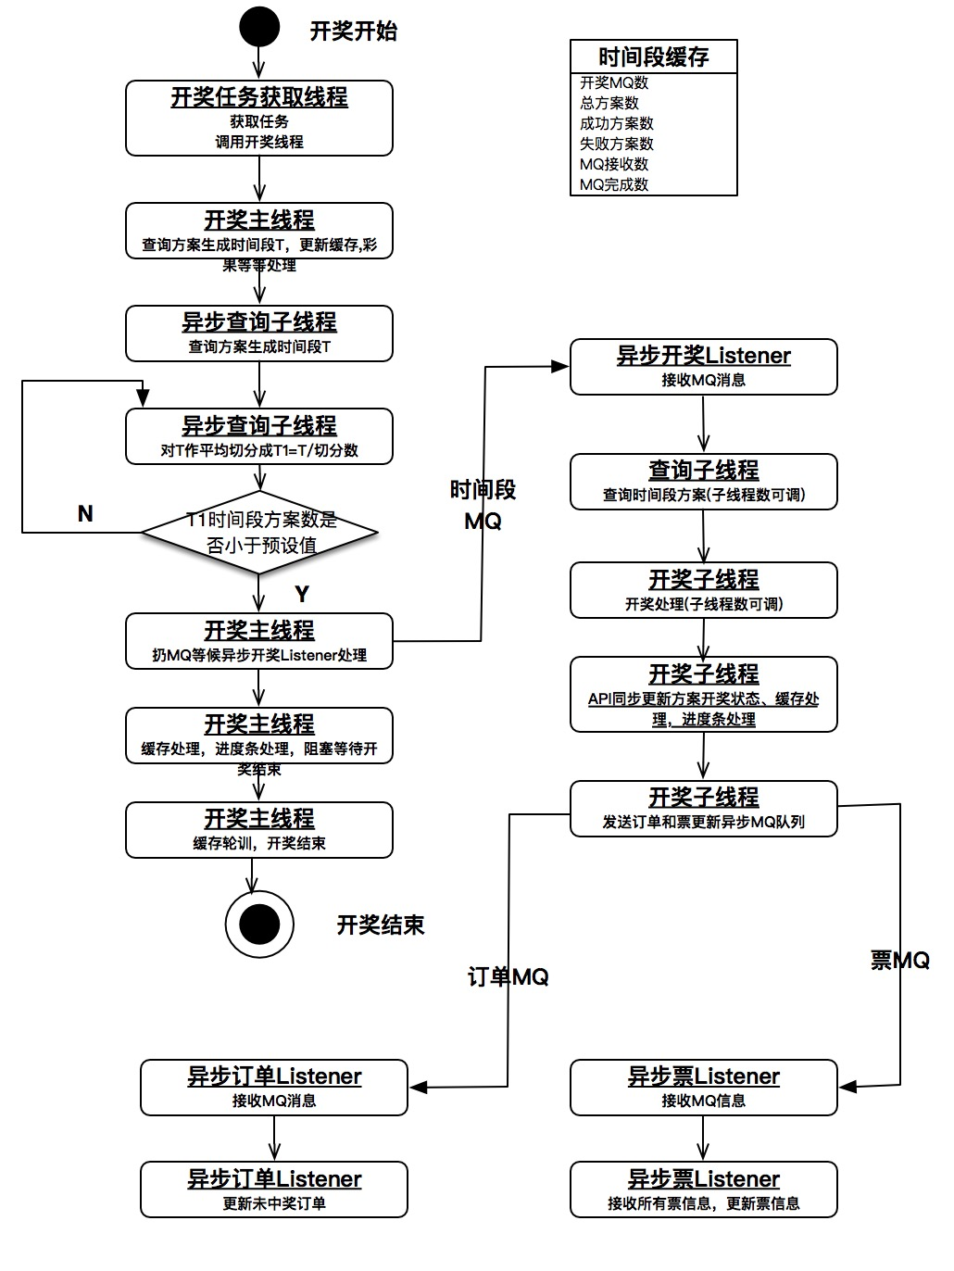

开派奖功能详解

- 开奖线程查询出方案生成时间段T(最后一个方案生成时间-第一个方案时间)

- 查询出待开奖彩种、彩期下总的方案数，供查询进度处理用。

- 获取开奖结果等数据，更新缓存，等候异步开奖Listener处理。

- 根据彩种不同，对方案生成时间段作切分时间处理。比如切分成12份，切分时间 是T1=T/12

- 异步查询线程查询每个T1时间段下的方案总数，比较该T1时间段下方案总数和 预设值(暂定500，可调整)
- 如果T1时间段方案总数小于预设值，直接扔MQ等候异步开奖Listener处理。

- 如果T1时间段方案总数大于等于预设值，递归的对该时间段进行拆分。直到所有 时间段的方案数都小于预设值。扔MQ等候异步开奖Listener处理。

- 缓存处理，将待开奖方案数，时间段等内容缓存，供进度处理和主开奖线程阻塞 用。

- 异步Listener接收MQ消息，分发到查询子线程(线程数可调)，将每个方案查询处 理之后，放本地队列，分发到开奖子线程(线程数可调)，Listener阻塞等待。

- 进行开奖算法处理，处理完之后,发送异步队列更新票和订单。
- 当Listener下所有子线程都处理完成之后，调用PHP的API更新PHP的方案，同时 更新缓存，供开奖进度查询用。
- 开奖线程发现所有队列都更新处理完之后，开奖结束，缓存删除等处理。

